2016年度 追・再試験 化学基礎 第1問 － 問7

必要があれば，原子量は次の値を使うこと。
H 1.0 C 12 N 14 O 16
Cl 35.5 Ar 40

【問題】

温度T₀の固体の水（氷）を1気圧（1.013×10⁵ Pa）のもとで完全に気体になるまで加熱した。図2のグラフは，このときの加熱時間と温度との関係を示している。図2に関する記述として誤りを含むものを，下の①～⑥のうちから一つ選べ。

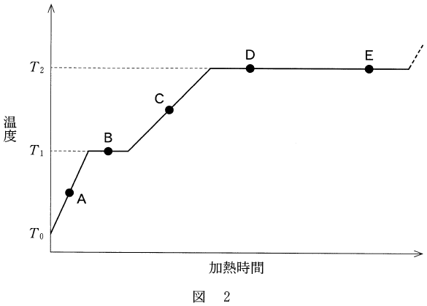

① 点Aでは，液体は存在しない。
② 温度T₁は，融点である。
③ 点Bでは，固体と液体が共存している。
④ 点Cでは，蒸発は起こらない。
⑤ 温度T₂は，沸点である。
⑥ 点D～点Eの間では，液体の体積は次第に減少する。

2016年度 追・再試験 化学基礎 第1問 － 問7

【問題情報】

単元 | 状態変化
配点 | 4点
計算問題 | ×
難易度 | 普通

【正解】

④ 点Cでは，蒸発は起こらない。

【解説】

温度T₂が沸点であり，点Cでは沸騰は起こっていません。しかし，100℃になっていなくても洗濯物が乾くことからわかるように，沸点より低い温度でも蒸発は起こっています。

高校化学Net参考書 http://ko-ko-kagaku.net/

